**O EMPOWERMENT APLICADO ÀS EQUIPES DE DESENVOLVIMENTO DE**

**PRODUTOS**

**RESUMO**

A participação dos colaboradores por meio do empowerment nas mais variadas áreas reflete o sucesso das organizações industriais, isso é bem conhecido e trabalhado pelas organizações que constantemente estão se reinventando através do desenvolvimento de novos produtos para se readequarem as mudanças do mercado. O problema é que a equipe montada para desenvolver o novo produto ou mais especificamente trabalhar o projeto do produto é temporária, prende-se ao seu trabalho especifico e fica a forma de comunicação da mesma atrelada às características culturais da organização. O desenvolvimento de um novo produto é um processo que depende da participação de muitos e quão mais ria for a participação dos colaboradores envolvidos melhor tende a ser o resultado. Este trabalho faz uma explanação sobre as características das organizações atualmente e uma relação com seu desenvolvimento, faz um levantamento sobre o *empowerment*, processo de desenvolvimento de produto e a relação do empowermente com as equipes de desenvolvimento de produto, através de revisão bibliográfica explanatória. Por fim a trabalho traz argumentação empírica sobre o assunto visando alavancar novas pesquisas e possíveis estudos de casos.

**Palavras-chaves:** *Empowerment;*Processo de Desenvolvimento de Produtos; O FatorHumano em Projetos.

**EMPOWERMENT APPLIED TO THE PRODUCT DEVELOPMENT TEAMS**

**ABSTRACT**

The participation of employees through empowerment in various areas reflects the success of industrial organizations, it is well known and worked for organizations that are constantly reinventing itself by developing new products to reshaping the market changes. The problem is that the team assembled to develop the new product or more specifically work product design is temporary, relates to your specific job and it is a form of communication the same linked to the cultural characteristics of the organization. The development of a new product is a process that depends on the participation of many and how much laughed for the participation of employees involved better tends to be the result. This work is an explanation of the characteristics of organizations today and a relationship with their development, makes a survey of empowerment, product development process and empowerment's relationship with the product development teams through explanatory literature review. Finally the paper presents empirical arguments on the subject in order to leverage new research and possible case studies.

**Keywords:** Empowerment; Process of Product Development; The Human Factor Projects.

**1. INTRODUÇÃO**

As organizações industriais principalmente as que produzem produtos de tecnologia, constantemente apresentam novo produtos ao mercado, a competição entre as organizações é acirrada (CORRÊA, CORRÊA, 2008, p. 319). Conhecer os anseios do consumidor e tentar se adiantar as necessidades ou cria-las para posteriormente apresentar a solução através de um novo produto é prática comum entre as organizações deste meio.

As equipes que participam do processo de desenvolvimento de produto constantemente são montadas, e com maior frequência que no passado. A estrutura organizacional dessas equipes pode variar conforme as características da organização, apresentando uma hierarquia dentro da mesma e também uma forma de comunicação, que pode ser mais rígida ou flexível dependendo da organização na qual a equipe está inserida.

No processo de desenvolvimento de produto a efetiva colaboração em relação a ideias, conceitos, perspectivas e autonomia por parte das pessoas envolvidas é de suma importância para o resultado final.

As organizações aprenderam ao longo de décadas que a participação efetiva com certa autonomia para tomada de decisão por parte dos colaboradores, traz melhorias ao processo produtivo e consecutivamente mais competividade às mesmas. Algumas ferramentas de gestão surgiram e uma que se destaca dentre elas é o *empowerment* (FRANCO, RODRIGUES, CAZELA, 2013, p. 157).

È rica a literatura e estudos sobre o empowerment nas organizações, porém este trabalhado nas equipes de desenvolvimento de produtos é algo que apresenta vasta possibilidade de estudos, neste sentido é necessário empreender esforços para despertar interesse de estudiosos e pesquisadores no assunto.

Este artigo tem por objetivo discutir as características do empowerment e as possíveis vantagens do mesmo quando aplicado às equipes de desenvolvimento de produtos.

**2. MARCO TEÓRICO**

A revisão teórica está do presente trabalho está organizada da seguinte forma: de volume para variedade, o *empowerment* nas organizações industriais, o processo de desenvolvimento de produto e o *empowerment* nas equipes de desenvolvimento de produtos.

**2.1. De Volume para Variedade**

Ao longo do desenvolvimento das indústrias mudanças ocorreram principalmente nos fatores volume e variedade de produtos, a princípio as organizações apresentaram como vantagem a economia de escala, produzindo grandes volumes, o que torna o produto mais barato principalmente pelo fato de o custo fixo ser diluído em um grande volume de produção.

Ao decorrer do século XX o número de organizações aumentou significativamente e mesmo com os mercados em expansão em boa parte do mundo a concorrência se tornou mais acirrada. Surge a necessidade de diferenciar-se dos concorrentes, o trabalho de marketing se intensifica, mas depois de algum tempo as organizações industriais necessitam de algo mais para de diferenciar.

Oferecer novos produtos e aumentar o *mix* de produção foi a prática adotada pelas organizações, surge maior preocupação com o consumidor e o que ele está procurando, assim o grande foco em processos e produtividade ou interno, começa voltar-se para o sistema maior que é o meio externo ou o cliente.

Não só novos produtos, mas variações dos mesmos são oferecidos pelas indústrias, existem vários setores e diferentes economias, para alguns setores, como produtos de tecnologia, por exemplo, a necessidade de oferecer novos produtos é maior do que em outros setores, mas de uma maneira geral a preocupação com o cliente passa a ser maior, pois isso significa expansão ou manutenção do atual mercado.

Uma organização industrial que passa a oferecer novos produtos e variações dos mesmos não necessariamente aumentará linhas de produção ou terá aumento significativo em seu volume total de vendas, o que é comum se comparando um antes de grande volume e pouca variedade e o depois ou atual de grande variedade e lotes menores. Esta nova situação faz a organização trabalhar vários lotes dentro de um determinado período, o que automaticamente aumenta setup e diminui produtividade.

Isso levou as organizações a desenvolverem novos modelos de administração da produção para conciliar da melhor forma possível volume e variedade nos sistemas produtivos. A maior frequência de desenvolvimento de novos produtos, o aumento do *mix* de produção e o trabalho da administração da produção reduzindo o impacto nos custos em relação ao aumento da variedade de produtos, levaram à maior flexibilidade dos sistemas produtivos.

Flexibilidade nos sistemas produtivos segundo Slack (2002) é a capacidade de mudar a operação em relação a o que, como ou quando fazer. A mudança ou flexibilidade deve atender as seguintes exigências: produto e ou serviço diferentes, composto (*mix*) ampla variedade ou composto de produtos e serviços, quantidades ou volumes diferentes de produtos e serviços e tempos de entrega diferentes (SLACK, 2002).

O desenvolvimento de novos produtos, como já citado, está relacionado a necessidade da organização de atender as exigências do consumidor, o quão rápido ela percebe uma oportunidade e cria ou adapta o produto para a nova situação do mercado a torna mais ou menos ágil perante as mudanças externas.

Essa necessidade de constante adaptação leva a mudanças internas na organização As equipes de pesquisa de desenvolvimento de produtos são mais atuantes, pois o tempo entre um lançamento e outro de um novo produto ao mercado foi reduzido, em muitas empresas o que era no passado uma equipe montada para atender a necessidade de desenvolvimento e depois desfeita, hoje é permanente e constante, tornando-se um departamento da organização.

Desenvolver novos produtos para se manter no mercado, adequá-los ao *mix* de produção, conseguir atender a demanda de cada um com diferentes quantidades e gerar o mínimo impacto possível no custo de produção, esta é a realidade de muitas organizações industriais hoje.

Menezes (2009) destaca que há dois tipos de atividades dentro das organizações, as atividades rotineiras que possuem ciclos curtos de duração, pode ser desenvolvida por apenas um indivíduo, são bem conhecidas e não têm uma cronologia muito acentuada. E atividades que possuem um elevado conteúdo de inovação, nestas há pouco ou quase nenhuma rotina e as pessoas e os sistemas devem constantemente se adaptar a nova situação do meio externo. São organizações onde é constante o desenvolvimento de produtos, ou seja, há projetos acontecendo com grande frequência.

Ainda segundo Menezes (2009) há organizações onde as atividades não rotineiras ou projetos são mais frequentes. A maior participação dos colaboradores no processo de melhoria interna é trabalhado pelas organizações a décadas. De maneira geral essa participação está muito relacionada a atividades rotineiras e uma tecnologia de gestão apropriada para aumentar essa participação é o *empowerment*.

Mas e para as atividades não rotineiras, os projetos, como o *empowerment* pode trazer melhores resultados?

**2.2. O *Empowerment* nas Organizações Industriais**

“Dentro das organizações há pessoas pagas para pensar e outra para agir”. A teoria clássica da administração apesar de não pregar isso acabou levando muitas organizações no início do século XX a agirem desta forma. A pouca ou nenhuma participação intelectual dos colaboradores não é algo que faz parte da realidade das organizações hoje, ou pelo menos daquelas que estão constantemente se readequando as rápidas mudanças do mercado.

O envolvimento e maior participação dos colaboradores é trabalhado a décadas pelas organizações é possível observar esse envolvimento em sistemas como TPM *Total Productive* *Maintenance*, TQC *Total Quality Control*, *just in time* dentre outros modelos ou tecnologiasde gestão mais recente.

Em seu artigo, Rodrigues e Santos (2001) discutem a evolução do *empowerment* nas organizações e apresentam a evolução de um sistema mecanicista “Taylorista” para um meio mais participativo.

O *empowerment* é uma abordagem de projeto de trabalho que visa capacitar as pessoas para o processo decisório nas organizações, pois o sistema administrativo nas organizações sofreu mudanças de um meio mecanicista, produção em massa, para um ambiente participativo, com produção enxuta, mais competitivo em relação aos concorrentes, complexo e dinâmico (RODRIGUES, SANTOS 2001 p. 237).

Sobre a implantação do *empowerment* Herrenkohl, Judson e Heffner (1999) apresentam quatro dimensões que são:

* Visão compartilhada: clareza de metas, a consecução de metas e a orientação ao consumidor;
* Estrutura organizacional e o gerenciamento: o nível de responsabilidade, o trabalho em equipe, a tomada de ações de risco e a valorização dos funcionários pelos clientes;
* Responsabilidade por conhecimento e aprendizagem: mudança em treinamento e desenvolvimento, a solução de problemas associada ao treinamento e desenvolvimento e a confiança mútua dos funcionários no processo de resolver problemas;
* Reconhecimento institucional das realizações dos funcionários e a consequente demonstração de que eles são ouvidos.

Em um ambiente coorporativo que se depara com tais características o

comprometimento dos colaboradores é essencial para a manutenção e bom desenvolvimento da organização. Slack (2002) apresenta através da figura 1 como o equilíbrio em controle e comprometimento moveu-se com o surgimento de cada abordagem do projeto do trabalho.

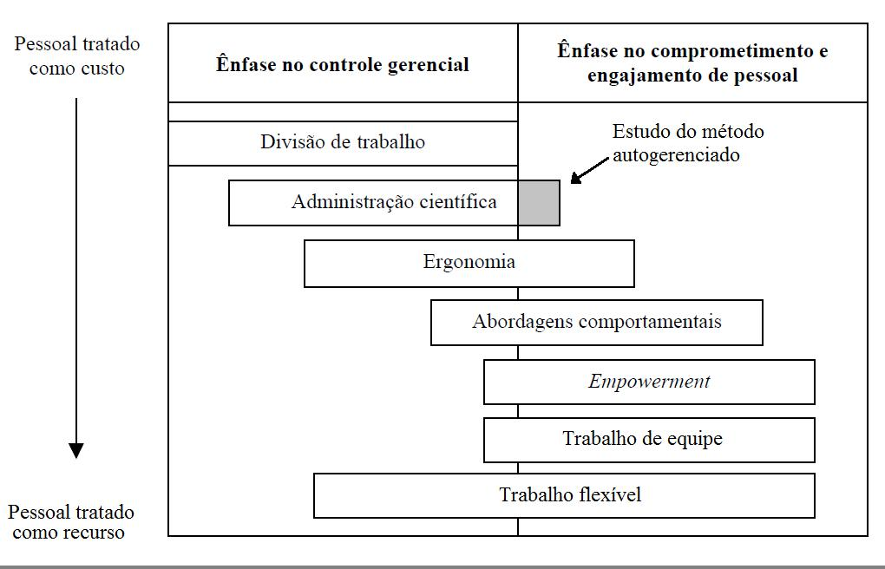

**FIGURA 1. As diferentes abordagens do projeto do trabalho.**

**Fonte: SLACK, (2002, p. 303).**

Uma visão interessante sobre o desenvolvimento do projeto de trabalho é a de Corrêa e Corrêa (2008) que utilizou o termo “expansão do trabalho” para se referir ao atual ambiente, complexo dinâmico e flexível que as organizações se encontram. A figura 2 apresenta a evolução de sua reflexão sobre o assunto.

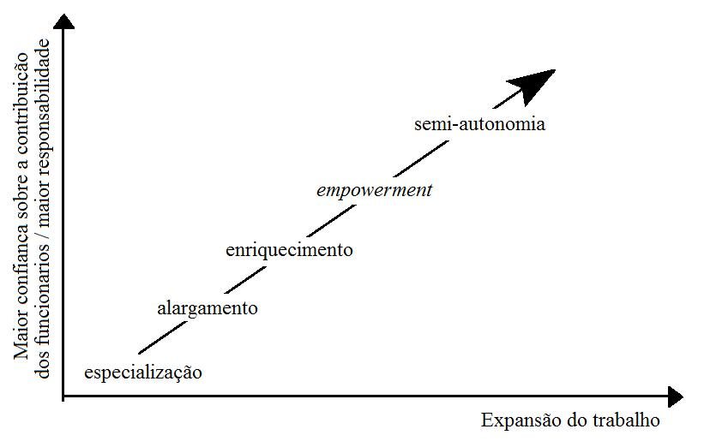

**FIGURA 2. Contínuo para o projeto de trabalho.**

**Fonte: CORRÊA, CORRÊA, (2008, p. 355).**

No primeiro nível desta evolução está a especialização, o autor se refere ao trabalho mecanicista, colaboradores tratados apenas como recursos do processo produtivo.

Alargamento é o aumento da qualidade de tarefas de mesmo nível que um indivíduo passa a executar. Isso requer maior habilidade do colaborador e o mesmo passa ter maior flexibilidade em seu trabalho, em organizações industriais está principalmente relacionado a adequação de volume de produção onde o colaborador pode operar vários equipamento em um período de menor demanda ou apenas um com maior demanda de produtos. Associado ao

“Alargamento” pode ser trabalhado a “rotação do trabalho” onde o colaborador pode executar tarefas diferentes ou trabalhar em processos distinto, isso traz ao colaborador maior visão sobre os problemas enfrentados em outros postos de trabalho.

Enriquecimento do trabalho caracteriza-se pela admissão de responsabilidade por parte do colaborador de um processo inteiro e não somente por tarefas específicas, sistemas citados anteriormente como Just in Time, TPM e TQM só podem ser sustentados nas organizações diante do “enriquecimento do trabalho”. Esta abordagem dá suporte para o desenvolvimento do *empowerment* e dos grupos semiautônomos.

Ao nível do *empowerment* os colaboradores assumem responsabilidades por decisões que estariam associadas às funções de gerência.

E por fim, nesta evolução apresentada por Corrêa e Corrêa (2008) chega-se ao nível de Semiautônoma. Neste há maior interação entre tecnologia e os grupos de trabalho, referencia com trabalhos de grupos semiautônomos, ainda segundo o autor foi a empresas Volvo na década de 80 pioneira nestes trabalho, quando os colaboradores participaram do projeto da unidade produtiva.

O *empowerment* pode ser trabalhado, associado a gestão de recursos humanos e gestão da qualidade total, é considerado como uma possível solução para o velho problema sobre ambientes tayloristas e burocráticos onde a criatividade é sufocada e trabalhadores sentem-se alienados e descontentes (Wilkinson citado por Rodrigues e Santos, 2001 p. 238).

Desta forma a qualidade passa a ter papel essencial para o desenvolvimento das atividades nas organizações.

Santos (2001) apresentou os estágios evolutivos das áreas de gestão e Rodrigues, Santos (2004) associaram o empowerment a esses estágios, ficando:

1. Empowerment no estágio de iniciação funcional
2. Empowerment no estágio de especialização funcional
3. Empowerment no estágio de integração interna
4. Empowerment no estágio de integração externa

No terceiro estágio Rodrigues e Santos (2004) afirmam que a preocupação estratégica passa, além do custo de produção, para a qualidade e para a diferenciação, para atender aos mercados correntes. E os mesmos afirmam que no quarto estágio a gestão da qualidade passa a colaborar com a formulação da estratégia empresarial e com todas as etapas do processo produtivo, desde marketing a pesquisa e desenvolvimento.

Correia e Correia (2008) apresentou a evolução do *empowerment* para grupos semiautônomos e neste os autores citaram a participação dos mesmos em projetos de trabalho. Se os grupos semiautônomos podem apresentar capacidade para participação em projetos de unidades fabris ou em projetos de trabalho e processo então essa sinergia pode ser aproveitada para o projeto de produto e consecutivamente o desenvolvimento de novos produtos.

Na acirrada competição entre as organizações este pode ser um fator de diferenciação no processo de desenvolvimento de produtos.

**2.3. O Processo de Desenvolvimento de Produto**

Por que processo de desenvolvimento de produto e não projeto do produto? Este artigo argumenta sobre as vantagens do *empowerment* aplicado aos colaboradores que participam do processo de desenvolvimento de produtos, fazendo um paralelo com a evolução da participação dos colaboradores nas organizações onde o *empowerment* é trabalhado a varias décadas. A princípio será apresentado o conceito de processo de desenvolvimento de produto, que é mais amplo que o projeto, será rapidamente abordado o gerenciamento ágil de projetos e por fim o fator humano em projetos.

**2.3.1. Processo de desenvolvimento de produtos (PDP)**

Rozenfeld (2006) apresenta o projeto como parte do processo de desenvolvimento do produto. Essa visão ampla é importante para relacionar a evolução dos sistemas produtivos do meio onde estão inseridos, com a necessidade de maior frequência de criação de novos produtos. E dentro deste explorar o papel das equipes de projeto e como o *emporwerment* pode ser importante para este meio.

O processo de desenvolvimento de produto abrange desde o planejamento estratégico até a descontinuação do produto, este tem uma visão mais ampla. O projeto em si está dentro deste universo maior como apresentado na figura 3. Não só produto, mas projetos podem englobar também processos produtivos.

O processo de desenvolvimento de produto é um processo de negócio que é cada vez mais critico para a competitividade das empresas, faz a interface entre a empresa e o mercado identificando e se antecipando as necessidades do mercado. Esse processo envolve também o acompanhamento do produto após o lançamento (ROZENFELD, 2006, p. 4).

A Figura 3 apresenta uma visão geral do processo de desenvolvimento de produto.

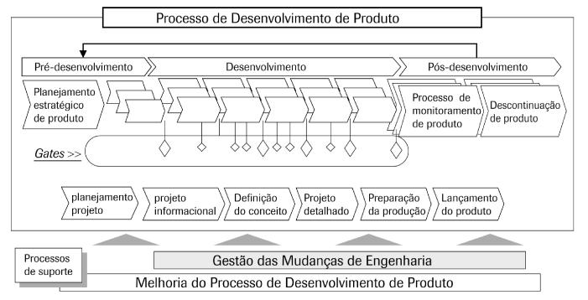

**FIGURA 3. Visão Geral do Modelo de Processo de Desenvolvimento de Produto. Fonte: ROZENFELD, (2006, p. 44).**

Outros autores definem e trabalham o conceito de projeto do produto, Slack (2002), por exemplo, afirma que projetar produtos e serviços tem como objetivo satisfazer os consumidores atendendo suas necessidades presentes e futuras, isso traz maior produtividades

as organizações. Ainda segundo mesmo, o projeto de produtos e serviços se inicia e termina no consumidor.

Já Corrêa e Corrêa (2008) explora o projeto do produto e de processos. Sendo este ultimo o processo de produção do produto. O autor argumenta sobre ambos no passado onde um produto era projetado e posteriormente seu processo produtivo, algo muito diferente do que ocorre hoje, ambos devem caminhar juntos evitando retrabalho e maiores custo em processos produtivo, além de reduzir setup.

É vantajoso para as organizações oferecerem variedade de produtos com pouca variedade de processos.

No atual ambiente, turbulento, global, dinâmico e de concorrência crescente, o desenvolvimento de novos produtos e processos é importante para obtenção de vantagens competitivas. Nesse ambiente desenvolver produtos e processos inovadores e eficientes tornou-se quase uma condição para permanência no mercado (CORRÊA, CORRÊA 2008, p. 320).

Sobre as constantes mudanças no meio externo às organizações ou aos mercados, Menezes (2009) apresenta através da figura 4 os principais fatores que atualmente provocam projetos nas organizações.

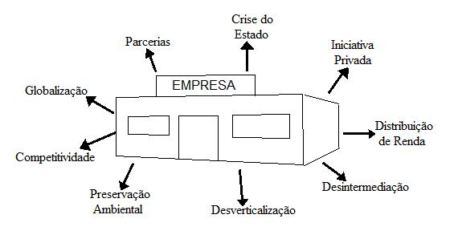

**FIGURA 4. Fatores que Provocam Projetos nas Organizações.**

**Fonte: Adaptado de MENEZES, (2009, p.21).**

Vários fatores que geram projetos apresentados por Menezes (2009) são de caráter global, o que pode gerar a participação de vários países ou filiais da mesma corporação simultaneamente e conjunta, com equipes de projetos composta por colaboradores de diferentes culturas.

Sobre projetos globais Rodrigues e Sbragia (2011) argumentam que a internacionalização tem levado a um aumento significativo de projetos desenvolvidos além das fronteiras de países. Essa nova realidade introduz uma gama inédita de desafios gerenciais, a partir do momento em que indivíduos de diferentes organizações, de diferentes países, e com diferentes sistemas de valores precisam compartilhar autoridade, responsabilidade e tomada de decisões.

Projetos nacionais e globais são comuns em relação à temporalidade do esforço, a unicidade e da progressividade, mas diferem no local: o primeiro ocorre a nível mundial, enquanto os projetos tradicionais ocorrem localmente (RODRIGUES, SBRAGIA, 2013 p. 40).

**2.3.2. Definições de projeto**

Em uma definição genérica, projetos são esforços temporários empreendidos para criar produtos, serviços ou resultados exclusivos. Suas características são a temporalidade, tem um início e um fim definidos; a singularidade de seus produtos, serviços ou resultados e a elaboração progressiva, que significa desenvolver em etapas e continuar por incrementos (PMI citado por Rodrigues e Sbragia, 2013 p. 40).

Duffy (2006) descreve projeto como um trabalho a ser executado com um objetivo final bem definido. De Maneira geral, nas empresas projetos se referem a um conjunto de atividades relacionadas umas as outras, que envolve um grupo de pessoas que trabalha em conjunto em algo que será realizado uma única vez, durante um período pré-estabelecido.

Segundo Menezes (2009) projeto é um empreendimento único que dever ter um início e um fim claramente definidos, e que possa atingir seus objetivos através da condução de pessoas, respeitando os prazos, custos e qualidade pré-estabelecidos. Neste trinômio, que são fatores limitantes de um projeto a qualidade pode ser entendida também como especificações.

Nas definições de projetos dos dois últimos autores fica evidente a importância do papel das pessoas para com o projeto.

No processo de desenvolvimento de produto há varias etapas, como já mencionado, mas dentro deste universo o projeto do produto pode ser apresentado em quatro principais etapas. Existem algumas divergências por parte de autores em relação a essas etapas ou o ciclo de vida de um projeto. A figura 5 apresenta segundo Menezes (2009) o ciclo de vida de um projeto de forma mais simples possível.

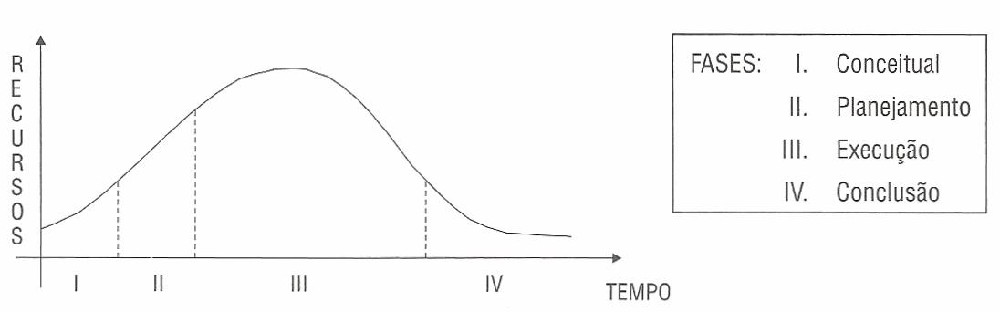

**FIGURA 5. Representação para o ciclo de vida de um projeto.**

**Fonte: MENEZES (2009, p. 47).**

O Conceitual é a fase inicial, que marca a germinação da ideia de projeto, de seu nascimento até a aprovação da proposta para sua execução. No planejamento a preocupação central é com a estruturação e viabilização operacional do projeto. Nela, a proposta de trabalho, já aprovada, é detalhada por meio de um plano de execução operacional. Na Execução é realizado o trabalho propriamente dito. Quase sempre são necessários ajustes ao longo do desenvolvimento dos serviços; entretanto, o objetivo é procurar sempre se referir ao plano inicial no que se refere a prazos e orçamento e corrigir periodicamente os planos intermediários. E por último a fase de conclusão corresponde ao término do projeto. É marcada pela dificuldade na manutenção das atividades dentro do que foi planejado e pelo desligamento gradual de empresas e de técnicos do projeto (MENEZES 2009).

**2.3.3. Gerenciamento Ágil de Projetos (APM)**

O gerenciamento ágil de projetos (APM *Agile Project Management*) é uma abordagem fundamentada em um conjunto de princípios, cujo objetivo é tornar o processo de gerenciamento de projetos mais simples, flexível e iterativo, de forma a obter melhores

resultados em desempenho (tempo, custo e qualidade), menos esforço em gerenciamento e maiores níveis de inovação e agregação de valor para o cliente” (AMARAL et al, 2011).

E seu artigo Eder et al (2012) explora a aplicação da APM que segundo o mesmo surgiu na década de 50 como Gestão de Projetos e evoluiu com o passar dos anos para APM e a compara com a abordagem tradicional de projetos. Um ponto importante que Eder at al (2012) apresenta em seu trabalho é que as práticas tradicionais de projetos tem sido alvo de questionamentos por parte de autores quando a mesma é aplicada em projetos complexos e inovadores.

Ainda segundo o mesmo, essas criticas resultaram em novas propostas que trazem uma simplificação das práticas de gerenciamento, o uso de ferramentas visuais e interativas, utilização de poucos padrões, desenvolvimento iterativo com entregas de curto prazo, eliminação de atividades que não agregam valor ao produto/cliente, focando na participação e desenvolvimento das pessoas (EDER et al, 2012, p. 151).

É importante ressaltar a participação e o desenvolvimento das pessoas no gerenciamento ágil de projetos, pois o sucesso do projeto tem maior relação e dependência dos colaboradores que compõem as equipes de projeto.

**2.3.4. O Fator Humano e as Equipes de Projetos**

Organizações industriais produzem desde o mais simples produto composto por apenas uma peça, até produtos muito complexos compostos por milhares de peças. O processo de desenvolvimento de produto ou o projeto do produto está presente em qualquer empresa.

Pode haver projetos com participação de poucas pessoas, como também de centenas, como por exemplo, o desenvolvimento de um parafuso para uma aplicação especifica ou o desenvolvimento de uma nova aeronave.

Segundo Menezes (2009) existem quatro categorias de profissionais que participam do projeto desde o início, são eles:

* Gerente geral: tem papel de mediador entre a organização e a equipe do projeto
* Gerente do projeto: responsável pela condução do projeto
* Gerente Funcional: responsável pela execução de atividades de sua área específica do conhecimento
* Especialistas: encarregados de executar as tarefas do projeto.

Ainda segundo Menezes (2009) fatores organizacionais influenciam no projeto e o sucesso do mesmo está relacionado à sintonia existente entre o fator humano e a organização.

A comunicação dentro da equipe de projetos tende a absorver características da empresa. Segundo Rozenfeld (2006) a organização das atividades de desenvolvimento de produtos se refere à forma como os colaboradores que estão trabalhando estão ligados, individualmente ou em grupos, formal ou informalmente. Tradicionalmente essa ligação organizacional ocorre por meio do alinhamento de funções, de projetos ou ambos.

Há duas formas clássicas de organização do PDP: estrutura funcional e estrutura por projeto (ROZENFELD, 2006, p. 26). Na estrutura funcional a ligação ou comunicação entre os colaboradores acontece primeiro entre aqueles que realizam funções similares. Na estrutura por projeto primeiro acontece entre colaboradores de mesmo projeto.

Ainda segundo Rozenfeld (2006) essas duas estruturas suportaram projetos por muitos anos, mas devido ao aumento da complexidade e da integração de tecnologias surgiu um tipo de organização que traz características das duas, e é chamada de estrutura matricial, como apresentado na figura 6.

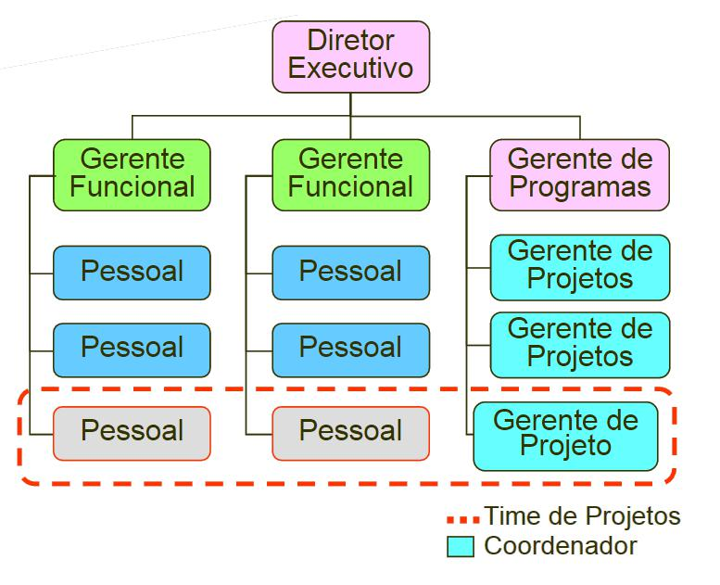

**FIGURA 6. Estrutura matricial.**

**Fonte: ROZENFELD (2006, p. 27).**

Nesta estrutura os colaboradores estão ligados aos demais por função como também por projeto e os mesmo normalmente têm dois supervisores hierárquicos. Esta se apresenta como uma estrutura mais flexível onde há maior interação entre os colaboradores e o trabalha a ser realizado.

**2.4. O *Empowerment* nas Equipes de Desenvolvimento de Produtos**

Tanto para os *designers* como para outros tipos de profissionais, o tempo do “eu sozinho” não existe mais. O desenvolvimento do projeto é uma atividade eminentemente interdisciplinar e exige trabalho em equipe (BAXTER, 2011).

Os profissionais que atuam em projetos mesmo a nível técnico dentro da equipe, como apresentado anteriormente neste artigo, naturalmente já têm um certo grau de autonomia, principalmente quando se comparado as atividades rotineira dentro das organizações.

A organização pode ter características mecanicistas ou pouco flexíveis, mas quando nesta é realizado um projeto, aquele certo grau de autonomia mesmo que pequeno, aparece. Desenvolver o *empowerment* nas organizações é algo que traz vantagens à mesma, principalmente diante de um ambiente de constantes mudanças. De maneira geral o desenvolvimento do *empowerment* ainda está em muito relacionado às atividades internas como, por exemplo, melhoria de processos de produção e atividades rotineiras.

Desenvolver o *empowerment* em atividades não rotineiras pode trazer vantagens e agilizar o processo de desenvolvimento de produto.

Em uma organização onde o *empowerment* é presente, as equipes de projetos que na maioria das vezes são montadas com colaboradores da própria empresa, tendem a trabalhar com maior grau de autonomia.

As equipes de projeto são montadas durante o desenvolver de um projeto e normalmente não duram muito, além disso, profissionais entram e saem desta equipe durante o decorrer do projeto em períodos diferentes (MENEZES, 2009).

Almeida (2012) identificou em seu artigo um conjunto de fatores críticos da agilidade no gerenciamento de projetos, e os agrupou em quatro categorias: organização, processo, time de projeto e produto.

Em sua revisão bibliográfica Almeida (2012) identificou dentro do fator, time de projeto, o *empowerment* como fator que teve a maior extensão e número de citações. Esse fator é definido como o grau de autonomia do time de projeto (Kessler; Chakrabarti, citado por Amaral, 2012 p. 106). No estudo conduzido por Chen et al ( citado por Almeida 2012) o *empowerment* apresentou correlação positiva com a velocidade no desenvolvimento deprodutos.

No desenvolvimento de novos produtos, quando mantem-se a alta qualidade nas atividades técnicas, as chances de sucesso são 2,5 vezes maiores. Particularmente, quando a equipe técnica é talhada para as necessidades de desenvolvimento do novo produto, as chances são 2,8 vezes maiores. Quando as funções de marketing e vendas estão bem entrosadas com a equipe de desenvolvimento, as chances de sucesso são 2,3 vezes maiores. Quando se registra um grande nível de cooperação entre o pessoal técnico e de marketing dentro da empresa, as chances de sucesso do novo produto são 2,7 maiores em relação a outros sem essa harmonia (BAXTER, 2011, pag. 27).

Dois pontos são importantes destacar no que Baxter (2011) informou: os maiores resultados devido à equipe técnica ser talhada para a necessidade do desenvolvimento e segundo, o nível de cooperação.

Em um ambiente onde o *empowerment* é desenvolvido os colaboradores naturalmente tendem a oferecer maior cooperação, isso se refletirá para dentro da equipe de projeto como para as demais funções dentro da organização.

Outro ponto importante relacionado às equipes de projetos é a transferência de conhecimento. Bourgeon (citado por Frank e Echeveste, 2011, p. 30) destaca que a sinergia obtida dos diferentes projetos de produtos através do aprendizado e a transferência de conhecimentos resultantes da interação e integração desses projetos, reflete o sucesso das empresas.

Krank e Echeveste (2011) identificaram cinco categorias de barreiras de transferência de conhecimento entre projetos de produto, compostas por trinta e duas barreiras específicas. As 5 categorias são: barreiras temporais; físicas; comportamentais; organizacionais e operacionais.

Em três categorias foi possível identificar seis barreiras especificas que possivelmente seriam reduzidas ou eliminadas caso a empresa fosse praticante do *empowerment,* principalmente se for trabalhado na equipe de projeto. As barreiras selecionadas estão organizadas da tabela 1.

**Tabela 1.** Barreiras de Transferência de Conhecimento em Projetos

|  |  |  |  |  |  |  |  |  |  |  |  |  |  |  |  |  |  |  |  |  |  |
| --- | --- | --- | --- | --- | --- | --- | --- | --- | --- | --- | --- | --- | --- | --- | --- | --- | --- | --- | --- | --- | --- |
|  | BARREIRAS | | | |  |  |  |  | DESCRIÇÃO | | |  |  |  | AUTORES | | | |  |  |  |
|  |  |  |  |  |  |  |  |  |  |  |
|  | COMPORTAMENTAIS | | | | |  |  |  |  |  |  |  |  |  |
|  |  |  |  |  |  |  |  |  |  |  |  |  |  |  |  |  |
| Falta | | de | motivação | | das |  |  | As pessoas têm outras prioridades ou não | | | | |  | Clark e Fujimoto (1991); Fitzek | | | | | | |  |
|  |  | vêm as atividades de comunicação e | | | | | (2002); | | Gupta e | | Govindarajan | | | |  |
| pessoas | | para | | atividades de | |  |  |  |
|  |  | registros como um | | aspecto importante | | | (2000); | | Nobeoka | | e | Cusumano | | |  |
| TC. | |  |  |  |  |  |  |  |
|  |  |  |  |  |  | para o desempenho dos projetos. | | | |  | (1995). | |  |  |  |  |  |  |  |
|  |  |  |  |  |  |  |  |  |  |  |  |  |  |  |  |
| Distancia | | | social | | entre |  |  | O distanciamento entre as pessoas de | | | | |  |  |  |  |  |  |  |  |  |
|  |  | diferentes | hierarquias | | dificulta | a |  | Davenport e | | Prusak | | | (2003); |  |  |
| pessoas de | | | diferentes níveis | | |  |  |  |  |  |
|  |  | comunicação | entre | as | equipes e | os |  | Fitzek (2002). | |  |  |  |  |  |  |
| hierárquicos. | | | |  |  |  |  |  |  |  |  |  |  |  |
|  |  |  |  | gerentes de projeto. | |  |  |  |  |  |  |  |  |  |  |  |  |
|  |  |  |  |  |  |  |  |  |  |  |  |  |  |  |  |  |  |  |  |
|  |  |  |  |  |  |  |  | Há dificuldade para aprender com base | | | | |  |  |  |  |  |  |  |  |  |
| Punição | | | aos | erros | no |  |  | no conhecimento adquirido por meio de | | | | |  | Bartezzaghi | | et | al. | (1997 e | | |  |
|  |  | métodos experimentais, pois os erros não | | | | | 1999); | | Davenport | | | e | Prusak | |  |
| aprendizado experimental. | | | | | |  |  |  |
|  |  | são aceitos na organização como parte do | | | | | (2003). | |  |  |  |  |  |  |  |
|  |  |  |  |  |  |  |  |  |  |  |  |  |  |  |
|  |  |  |  |  |  |  |  | aprendizado. |  |  |  |  |  |  |  |  |  |  |  |  |  |

|  |  |  |  |  |  |  |  |  |  |  |  |  |
| --- | --- | --- | --- | --- | --- | --- | --- | --- | --- | --- | --- | --- |
| Comportamento | | |  |  |  |  | As pessoas costumam trabalhar de | |  |  |  |  |
| individualista | | | / | cultura |  |  | maneira isolada, sendo parte da cultura | |  | Sarker et al. (2005). | |  |
| individualista. | | |  |  |  |  | da empresa essa forma de trabalho. | |  |  |  |  |
|  | BARREIRAS | | |  |  |  | DESCRIÇÃO |  |  | AUTORES |  |  |
|  |  |  |  |  |  |  |  |
|  | ORGANIZACIONAIS | | | |  |  |  |  |  |  |
|  |  |  |  |  |  |  |  |  |
|  |  |  |  |  |  |  | A excessiva codificação dificulta a troca | |  |  |  |  |
|  |  |  |  |  |  |  | de conhecimentos tácitos. A excessiva | |  |  |  |  |
| Contexto | |  | burocrático | |  |  | burocracia para obter acesso a | |  |  |  |  |
| (excesso | | de | regrase | |  |  | informações de outros projetos faz que as | |  | Bresnen et al., (2002). | |  |
| formalismo). | | |  |  |  |  | pessoas procurem canais informais, | |  |  |  |  |
|  |  |  |  |  |  |  | perdendo-se parte dos conhecimentos já | |  |  |  |  |
|  |  |  |  |  |  |  | codificados. | |  |  |  |  |
|  | BARREIRAS | | |  |  |  |  |  |  |  |  |  |
|  |  |  |  |  |  |  |  |  |  |
|  |  |  |  | DESCRIÇÃO |  |  | AUTORES |  |  |
|  | OPERACIONAIS | | | |  |  |  |  |  |  |
|  |  |  |  |  |  |  |  |  |
|  |  |  |  |  |  |  | As equipes reutilizam as soluções já | |  |  |  |  |
| Pouca | | ênfase | | no |  |  | desenvolvidas, mas não enfatizam a | |  | Aoshima (1994); Bartezzaghi et | |  |
| desenvolvimento | | | de | novas |  |  | utilização dos conhecimentos adquiridos | |  | al. (1997 e 1999); Baskerville e | |  |
| soluções. | |  |  |  |  |  | para desenvolver novas alternativas de | |  | Dulipovici (2006). | |  |
|  |  |  |  |  |  |  | soluções. | |  |  |  |  |

Fonte: Adaptado de KRANK, ECHEVESTE (2011, p. 27).

As demais categorias e barreiras específicas identificadas por Krank e Echeveste (2011) não foram citadas por não terem uma relação direta com o *empowerment,* apesar de algumas destas não citadas serem passíveis de um trabalho mais apurado para relaciona-las.

As barreiras citadas neste artigo apresentam características que no ambiente organizacional são amenizadas ou eliminadas os seus efeitos negativos desde que o *empowerment* tenha sido implementado com sucesso.

Mesmo o *empowerment* sendo aplicado apenas às atividades rotineiras, sem o foco especifico às equipes de projeto, assim como este artigo propõe, automaticamente pode refletir positivamente na equipe de projetos, pois como citado anteriormente essas equipes acabam absorvendo a cultura organizacional.

**3. METODOLOGIA**

O presente artigo é caracterizado por pesquisa explanatória, teórica de caráter qualitativo. Foi elaborado a partir de revisão teórica de conceitos básicos principalmente embasados em livros e conceitos e investigações mais recentes embasadas em artigos. Onde explorou-se os temas, *empowerment*, processo de desenvolvimento de produtos e características das equipes de projetos. Foi realizada uma pesquisa bibliográfica e, posteriormente, realizou-se uma análise de conteúdo do material levantado. A análise de conteúdo é um conjunto de técnicas que utiliza procedimentos sistemáticos e objetivos de descrição do conteúdo manifesto nas mensagens (BARDIN, 2004).

Por fim organizou-se o conteúdo a fim de criar argumentos positivos na relação e possível desenvolvimento dos temas abordados.

**4. RESULTADOS E DISCUSSÕES**

Um fabricante de instrumentos criou uma equipe multidepartamental para replanejar o processo de desenvolvimento de novos produtos. Para alguns membros da equipe, o projeto foi uma revelação. Eles aprenderam coisas que nunca haviam sabido a respeito do processo. Gostaram de ser consultados a respeito de assuntos que sempre haviam sido problemáticos. O resultado final foi um melhor trabalho em equipe, assim como um processo melhor (JURAM, 2011, p. 101).

O *empowerment* significa o fortalecimento das pessoas que trabalham em equipe, com total responsabilidade por metas e resultados e total liberdade para tomar decisões. É uma maneira de liberar as pessoas de seus cargos rígidos e inflexíveis (CHIAVENATO, 2010, p. 215).

É evidente que a maior participação dos colaboradores seja em processos internos em projetos ou em atividades rotineiras trás vantagens às organizações. Em um extremo comparando um ambiente rígido com pouca participação intelectual dos colaboradores e um ambiente totalmente participativo e relacionando-o com projetos de produtos ou o processo de desenvolvimento de produtos é possível fazer um esboço dessa relação conforme apresentado na figura 7.

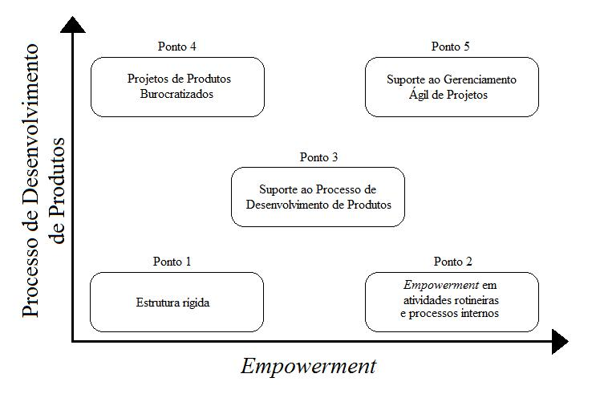

**FIGURA 7. Relação *Empowerment* versus Processo de Desenvolvimento de Produtos. Fonte: Elaborado pelo autor (2016).**

Em ambientes de estrutura rígida (ponto 1) há pouca participação das pessoas no processo decisório, normalmente são empresas pouco flexíveis que tem grande produção em massa e o meio externo não exige inovações.

No ponto 2 normalmente tem-se a organização que aplica e desenvolve o *empowerment* em favor de melhorias internas, como por exemplo processos produtivos equalidade.

No ponto 3, a organização tende a estar em um estágio em que cria e desenvolve produtos com participação dos colaboradores, mas com certas restrições, dentro das equipes de projetos os colaboradores à nível técnico tem autonomia limitada e apesar da participação dos mesmo, ainda há influência da estrutura burocrática e hierarquias pouco flexíveis. Neste ponto a organização consegue no máximo dar suporte ao processo de desenvolvimento de produtos.

No ponto 4, pode-se encontrar empresas cuja as características são de estrutura rígidas, mas o meio externo as obriga a desenvolver novos produtos e a mesma pode estar se adaptando a nova realidade, porém em muitos casos há dificuldade de se desprende do *status* *quo*.

E por fim no ponto 5, encontram-se empresas que constantemente precisam se readequar as mudanças do meio externo ou mercado, através de novos produtos e que apresentam grande participação dos colaboradores com poder de tomar decisões. É onde tais características da organização ou cultura são levadas para às equipes de projetos. Com essa combinação há maior possibilidade de apoio ou suporte para o trabalho de Gerenciamento ágil de projetos.

Se a maior participação das pessoas traz resultados e se o projeto depende muito do fator humano, então trabalhar o *empowerment* nas equipes de projetos tende a trazer vantagens. Além disso o *empowerment* pode diminuir as barreiras de comunicação de transferência de conhecimentos entre projetos de produtos

O *empowment* é algo natural nas organizações desenvolvidas, mesmo a empresa não trabalhando o termo propriamente dito, conforme ela se desenvolve, o maior envolvimento dos colaboradores é inevitável, assim a mesma começa a criar um relacionamento com os colaboradores que caminham no sentido do *empowerment*.

A combinação do *empowerment* com equipes de projeto ou de desenvolvimento de produtos pode ser um importante fator para as organizações industriais na busca da capacidade de se readequar rapidamente as novas situações ou na moldagem de organizações flexíveis.

**5. CONSIDERAÇÕES FINAIS**

Neste artigo foi apresentada uma relação do *emporwerment* com o processo de desenvolvimento de produtos, mais especificamente às equipes relacionadas a este processo, já que o *empowerment* é aplicável e desenvolvido nos recursos humanos em uma organização. O objetivo foi discutir as características do *empowerment* e das equipes de desenvolvimento de produtos trazendo argumentos empíricos sobre as vantagens dos mesmos para as organizações.

Foi elaborada uma relação entre os mesmos identificando diferentes pontos ou estágios onde as organizações industriais podem estar, e o que espera-se em cada um deles.

Pretende-se com este estudo levantar atenção a esse assunto específico, despertando interesse na elaboração de futuros trabalhos embasados em revisão bibliográfica como também estudos de casos, que possam contribuir com o conceitual teórico e através destes elaborar material sólido para aplicação nas organizações.

Trabalhou-se neste artigo os conceitos aplicados no projeto e desenvolvimento de produtos, mas os mesmos podem ser aplicados em projetos de outras naturezas como por exemplo projetos ou desenvolvimento de processos.

**REFERÊNCIAS BIBLIOGRÁFICAS**

ALMEIDA, L. F. M. et al. **Fatores Críticos da Agilidade no Gerenciamento de Projetos de Desenvolvimento** **de Novos Produtos.** Produto & Produção, v.13, n.1, p. 93-113, fev. 2012.

AMARAL, D. C. et al. **Gerenciamento ágil de projetos: aplicação em produtos inovadores**. São Paulo: Saraiva, 2011.

BARDIN, L. **Análise de conteúdo**. 3. Ed. Lisboa: Edições 70, 2004.

BAXTER, M. **Projeto de Produto: guia prático para o design de novos produtos.** 3ª Ed. São Paulo: Blucher, 2011.

CHIAVENATO, I. **Gestão de Pessoas: O novo papel dos recursos humanos nas organizações**. 3ª Ed. Rio de Janeiro: Elsevier, 2010.

DUFFY, M. **Gestão de Projetos: arregimente os recursos, estabeleça prazos, monitore os orçamentos, gere**

**relatório: soluções prática para os desafios do trabalho**. 4ª Ed. Rio de Janeiro: Elsevier, 2006.

EDER, S. et al, **Estudo das práticas de gerenciamento de projetos voltadas para desenvolvimento de**

**produtos inovadores.** Revista Gestão & Produção, v.13, n.1, p. 148-165, fev. 2012.

FRANK, A. G.; ECHEVESTE, M. E. Barreiras de transferência de conhecimentos entre projetos de produtos. Revista Produção Online, v. 11, n.1, p. 29-53, mar. 2011.

CORRÊA, H. L.; CORRÊA, C. A. **Administração da Produção e Operações: manufatura e serviços**: uma abordagem estratégica. 2ª Ed. São Paulo: Atlas, 2008.

FRANCO, D. H.; RODRIGUES, E. A.; CAZELA, M. M. et al. **Tecnologias e Ferramentas de Gestão**. edição Especial. Campinas: Alínea, 2013.

HERRENKOHL, R.C.; JUDSON, G.T. & HEFFNER, J.A.: “***Defining and measuring employee*** ***empowerment***”.Journal of Applied Behavioral Science, v.35, n.3, p.373-389, Sep. 1999.

JURAN, J. M. **A Qualidade desde o Projeto: Os novos passos para o planejamento da qualidade em**

**produtos e serviços**. 1ª Ed. São Paulo: Cengage Learning, 2011.MENEZES, L. C. M., **Gestão de Projetos**. 2.Ed. São Paulo: Atlas, 2008.

RODRIGUES, I.; SBRAGIA, R. **Gestão de Equipes de Projetos Globais e Cultura: um estudo em empresas** **multinacionais brasileiras**. XIV Congreso Latino-Iberoamericano de Gestión–ALTEC. Lima-Perú, 19 a 21 deoutubro de 2011.

RODRIGUES, I.; SBRAGIA, R. **The Cultural Chalienges of Managing Global Project Teams: a Study of** **Brazilian Multinationals**. Journal of Technology Management & Innovation. February 11, 2013.RODRIGUES, C. H. R.; SANTOS, F. C. A. ***Empowerment:*** **Ciclo de Implementação, Dimensões e Tipologia.**

Revista Gestão & Produção, v.8, n.3, p. 237-249,dez. 2001.

RODRIGUES, C. H. R.; SANTOS, F. C. A. ***Empowerment:*** **Um Estudo de Caso em Empresas** **Manufatureiras**. Revista Gestão & Produção, v.11, n.2, p. 263-274,ago. 2004.

ROZENFELD, H. et al. Gestão de Desenvolvimento de Produtos: uma referência para a melhoria do processo. 1ª Ed. São Paulo: Saraiva, 2006.

SANTOS, F.C.A. **Similaridades dos estágios evolutivos das áreas de gestão**. Revista de Administração (USP), v. 36, n. 4, p. 18 - 32, dez, 2001.

SLACK, N.; CHAMBERS, S.; JOHNSTON, R. **Administração da Produção**. 2ª Ed. São Paulo: Atlas, 2002.